**Use Case Diagram**

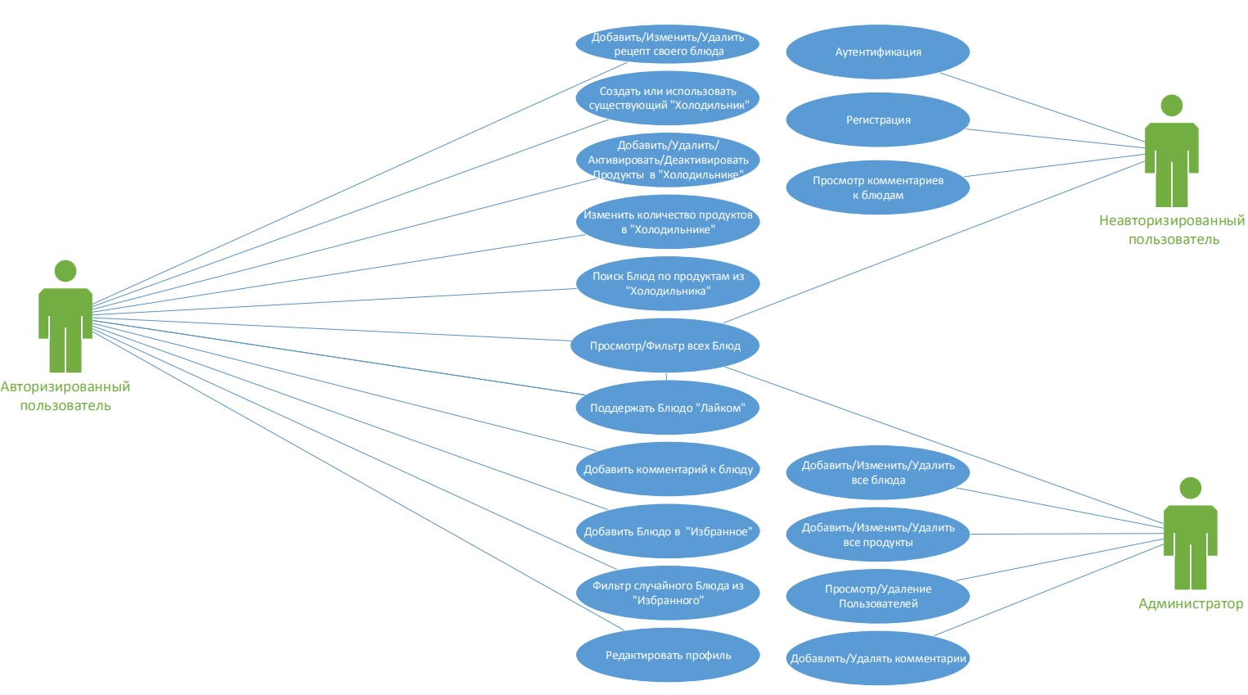

 - пользователь системы

 - действия пользователя в системе

 - связь между пользователем и действием

3 вида пользователей :

* **Неавторизированный пользователь** – пользователь, который не вошёл в систему
* **Авторизированный пользователь** – пользователь, который вошёл в систему
* **Администратор** – пользователь, который вошёл в систему и имеет доступ к управлению системой

**Действия авторизированного пользователя в системе:**

* *Добавить/Изменить/Удалить рецепт своего блюда –* пользователь имеет право на добавление блюда в систему и дальнейшее его изменение и удаление.
* *Создать или использовать существующий "Холодильник" –* пользователь имеет право на создание «Холодильника» (хранилища продуктов) или использовать существующий «Холодильник» т.е. использовать хранилище продуктов другого пользователя с разрешения основателя хранилища продуктов.
* *Добавить/Удалить/Активировать/Деактивировать Продукты в "Холодильнике" –* пользователь имеет право на добавление, удаление , отмечать продукт активным или неактивным в «Холодильнике»
* *Изменить количество продуктов в "Холодильнике" -* пользователь имеет право на изменение количества продуктов уже добавленных в «Холодильник»
* *Поиск Блюд по продуктам из "Холодильника" -* пользователь имеет право на поиск блюд в ингредиенты, которых входят активные продукты из «Холодильника»
* *Поддержать Блюдо "Лайком" -*  пользователь имеет право поставить «лайк» блюду
* *Добавить комментарий к блюду -* пользователь имеет право добавлять комментарии к блюдам
* *Добавить Блюдо в "Избранное" -* пользователь имеет право добавлять блюда в список избранных.
* *Фильтр случайного Блюда из "Избранного" -* пользователь имеет право случайно подобрать блюдо из списка избранного
* *Редактировать профиль -* пользователь имеет право изменять данные своего профиля

**Действия неавторизированного пользователя в системе:**

* *Регистрация* – пользователь имеет право создать свой профиль
* *Аутентификация* – пользователь имеет право войти в систему, если заранее создал профиль
* *Просмотр комментариев к блюдам* - пользователь имеет право просматривать комментарии к блюдам

**Действия администратора в системе:**

* *Добавить/Изменить/Удалить все блюда* – пользователь имеет право создавать новые блюда, изменять и удалять все существующие блюда
* *Добавить/Изменить/Удалить все продукты* – пользователь имеет право на создание, изменение и удаление все продуктов в системе
* *Просмотр/Удаление Пользователей* – пользователь имеет право на просмотр и удаление всех пользователей в системе
* *Просмотр/Добавление/Удаление комментариев к блюдам* – пользователь имеет право на добавление своих комментариев к блюдам, просмотр и удаление всех блюд в системе

**Действия разрешённые всем пользователям в системе:**

* *Просмотр всех блюд в системе –* все пользователи могут просмотреть все блюда